Suvestinė redakcija nuo 2023-05-29

Įsakymas paskelbtas: TAR 2022-08-17, i. k. 2022-17224


LIETUVOS RESPUBLIKOS VIDAUS REIKALŲ MINISTRAS

ĮSAKYMAS
DĖL LIETUVOS RESPUBLIKOS VIDAUS REIKALŲ MINISTRO 2002 M. LIEPOS 11 D. ĮSAKYMO NR. 338 „DĖL VALSTYBĖS TARNAUTOJO PAŽYMĖJIMO FORMOS IR VALSTYBĖS TARNAUTOJO PAŽYMĖJIMO IŠDAVIMO TAISYKLIŲ PATVIRTINIMO“ PAKEITIMO

2022 m. rugpjūčio 17 d. Nr. 1V-555
Vilnius

1. Pakeičiu Lietuvos Respublikos vidaus reikalų ministro 2002 m. liepos 11 d. įsakymą Nr. 338 „Dėl Valstybės tarnautojo pažymėjimo formos ir Valstybės tarnautojo pažymėjimo išdavimo taisyklių patvirtinimo“ ir jį išdėstau nauja redakcija (Valstybės tarnautojo pažymėjimo išdavimo taisyklės nauja redakcija nedėstomos):
„LIETUVOS RESPUBLIKOS VIDAUS REIKALŲ MINISTRAS

ĮSAKYMAS
DĖL VALSTYBĖS TARNAUTOJO PAŽYMĖJIMO FORMOS, VALSTYBĖS TARNAUTOJO PAŽYMĖJIMO FORMOS APRAŠO IR VALSTYBĖS TARNAUTOJO PAŽYMĖJIMO IŠDAVIMO TAISYKLIŲ PATVIRTINIMO

Vadovaudamasis Lietuvos Respublikos valstybės tarnybos įstatymo 55 straipsnio 3 dalimi,
tvirtinu pridedamus:
1. Valstybės tarnautojo pažymėjimo formą;
2. Valstybės tarnautojo pažymėjimo formos aprašą;
3. Valstybės tarnautojo pažymėjimo išdavimo taisykles.“
2. Įgalioju Asmens dokumentų išrašymo centro prie Lietuvos Respublikos vidaus reikalų ministerijos direktorių:
2.1. kreiptis į Saugiųjų dokumentų ir saugiųjų dokumentų blankų technologinės apsaugos nustatymo komisiją dėl valstybės tarnautojo pažymėjimo blanko vertinimo ir priskyrimo technologinės apsaugos lygiui ir polygiui Saugiųjų dokumentų ir saugiųjų dokumentų blankų gamybos įstatymo nustatyta tvarka;
2.2. pateikti Valstybės dokumentų technologinės apsaugos tarnybai prie Finansų ministerijos paraišką įregistruoti valstybės tarnautojo pažymėjimo blanką į Saugiųjų dokumentų ir saugiųjų dokumentų blankų registrą ir parengti eskizą bei grafinį projektą Saugiųjų dokumentų ir saugiųjų dokumentų blankų gamybos įstatymo nustatyta tvarka;
2.3. derinti su Valstybės dokumentų technologinės apsaugos tarnyba prie Finansų ministerijos valstybės tarnautojo pažymėjimo blanko privalomas ar privalomas ir papildomas technologinės apsaugos priemones, eskizo projektą bei grafinį projektą, tvirtinti eskizą, grafinį projektą ir etaloną.
3. Įgalioju Asmens dokumentų išrašymo centrą prie Lietuvos Respublikos vidaus reikalų ministerijos vykdyti valstybės tarnautojo pažymėjimo blanko gamybos užsakovo funkcijas.
4. Nustatau, kad šio įsakymo 1 punktas įsigalioja 2023 m. gegužės 29 d.
Punkto pakeitimai:
Nr. 1V-329, 2023-05-29, paskelbta TAR 2023-05-29, i. k. 2023-10154

Vidaus reikalų ministrė Agnė Bilotaitė

SUDERINTA
Lietuvos vyriausiojo archyvaro tarnybos
2022-07-14 raštu Nr. (1.13 Mr)V4-398
PATVIRTINTA
Lietuvos Respublikos vidaus reikalų ministro
2002 m. liepos 11 d. įsakymu Nr. 338
(Lietuvos Respublikos vidaus reikalų ministro
2022 m. rugpjūčio 17 d. įsakymo Nr. 1V-555
redakcija)

(Valstybės tarnautojo pažymėjimo forma)

(Pažymėjimo pirmoji pusė)
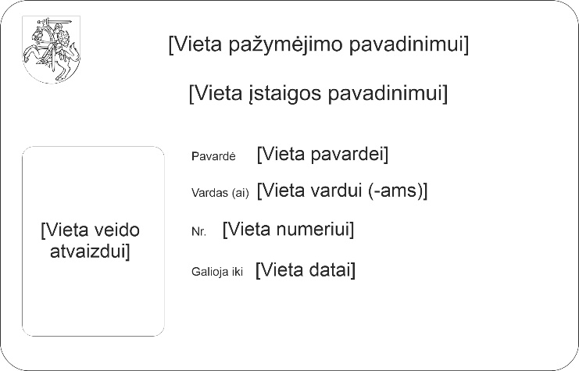

(Pažymėjimo antroji pusė)
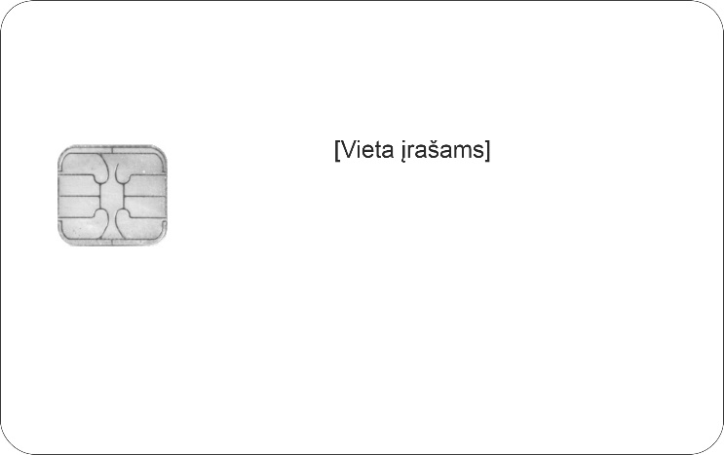

__________________________
PATVIRTINTA
Lietuvos Respublikos vidaus reikalų ministro
2022 m. rugpjūčio 17 d. įsakymu Nr. 1V-555

VALSTYBĖS TARNAUTOJO PAŽYMĖJIMO FORMos aprašas

1. Valstybės tarnautojo pažymėjimas yra specialaus pavyzdžio kortelė, pagaminta iš polikarbonato arba iš medžiagų, turinčių tokias pačias ar geresnes eksploatavimo savybes. Kortelės formatas yra 85,6 × 53,98 mm ir atitinka ISO/IEC 7810 standarto ID-1 kortelių reikalavimus.
2. Pažymėjimo kortelėje įdiegtos kontaktinė ir nekontaktinė elektroninės laikmenos. Pažymėjimo išrašymo metu kontaktinėje elektroninėje laikmenoje generuojamos privačių ir viešų kriptografinių raktų poros ir įrašomi viešuosius kriptografinius raktus patvirtinantys Asmens dokumentų išrašymo centro prie Lietuvos Respublikos vidaus reikalų ministerijos sudaryti valstybės tarnautojo atpažinimo elektroninėje erdvėje sertifikatas ir valstybės tarnautojo elektroninio parašo kvalifikuotas sertifikatas, kuriuose, be kitų Lietuvos Respublikos ir Europos Sąjungos teisės aktuose nustatytų privalomų duomenų, įrašomi tokie pasirašančio asmens duomenys ir specialūs atributai: valstybės tarnautojo vardas (-ai), pavardė (-ės), pareigų pavadinimas, elektroninio pašto adresas, kodas Valstybės tarnautojų registre ir valstybės ar savivaldybės institucijos ar įstaigos (toliau – įstaiga), kurioje jis eina pareigas, pavadinimas. Nekontaktinėje elektroninėje laikmenoje įrašytas nekontaktinės elektroninės laikmenos gamyklinis numeris. Kita nekontaktinės elektroninės laikmenos atmintis yra skirta naudoti praėjimo ir kitose kontrolės sistemose įstaigos nuožiūra.
3. Pažymėjimo pirmojoje pusėje išrašymo metu lietuvių kalba išspausdinami: didžiosiomis raidėmis stambiu šriftu pažymėjimo pavadinimas „VALSTYBĖS TARNAUTOJO PAŽYMĖJIMAS“, įstaigos, kurioje valstybės tarnautojas eina pareigas, pavadinimas, valstybės tarnautojo pavardė, vardas (-ai), pažymėjimo numeris, galiojimo data.
4. Pažymėjimo antrojoje pusėje išrašymo metu išspausdinami valstybės tarnautojo kodas Valstybės tarnautojų registre ir išdavimo data.
5. Pažymėjimai numeruojami aštuoniaženkliais numeriais. Pažymėjimo metrikos ir gamyklinio numerio vietos nustatomos pažymėjimo blanko eskizo rengimo metu.
___________________________

Pakeitimai:

1.
Lietuvos Respublikos vidaus reikalų ministerija, Įsakymas
Nr. 1V-329, 2023-05-29, paskelbta TAR 2023-05-29, i. k. 2023-10154
Dėl Lietuvos Respublikos vidaus reikalų ministro 2022 m. rugpjūčio 17 d. įsakymo Nr. 1V-555 „Dėl Lietuvos Respublikos vidaus reikalų ministro 2002 m. liepos 11 d. įsakymo Nr. 338 „Dėl Valstybės tarnautojo pažymėjimo formos ir Valstybės tarnautojo pažymėjimo išdavimo taisyklių patvirtinimo“ pakeitimo“ pakeitimo

